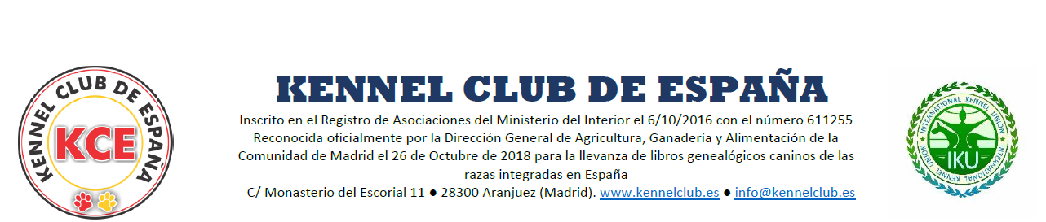
FORMULARIO DE ALTA DE SOCIO

DATOS DEL SOLICITANTE
Nombre y Apellidos: escribir texto
DNI: escribir texto
Calle: escribir texto
Población: escribir texto
Provincia: escribir texto
CP: escribir texto,
Teléfono: escribir texto
Correo electrónico: escribir texto
Afijo (si lo tiene) escribir texto
Web (si lo tiene) escribir texto

Fecha, seleccionar fecha
CUOTA ANUAL
☐ | Socio de número: 40€/año. Cuota de entrada de 250 euros.
☐ | Socios no numerarios o Abonados: 40E/año, sin cuota de entrada.

Debe acompañar la solicitud con una copia del DNI del solicitante.

El pago debe hacerse en la cuenta IBAN ES31 0182 0929 7102 0157 7873

Declaro haber leído los Estatutos sociales de KENNEL CLUB DE ESPAÑA (registrada en el Ministerio del Interior con el número 611952 según resolución de fecha 23 de enero de 2017) y estar de acuerdo con ellos. De acuerdo con los artículos 21 a 25 de los Estatutos, solicito la admisión como socio de KENNEL CLUB DE ESPAÑA en la modalidad elegida.

Firmado:
DNI:

